Lis les mots et entoure les lettres qui font le eu de feu ou le oeu de nœud

le jeu - un peu – jeudi - je déjeune - une demeure - un vœu
une queue – le beurre – des œufs – il pleut – je veux

1- Lis chaque mot
2- Ecris le numéro à côté de chaque dessin
3- Fais le dessin pour les 2 mots qui restent

1. du feu | 2. un jeu | 3. des oeufs | 4. deux | 5. une queue
6. un pneu | 7. du beurre | 8. un cœur | 9. des cheveux | 10. du bleu

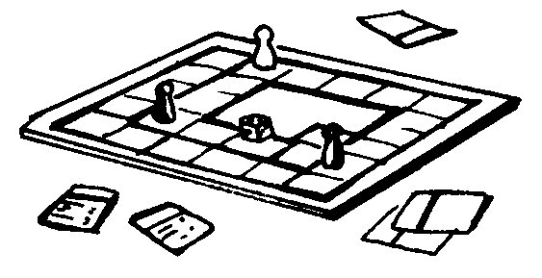 | 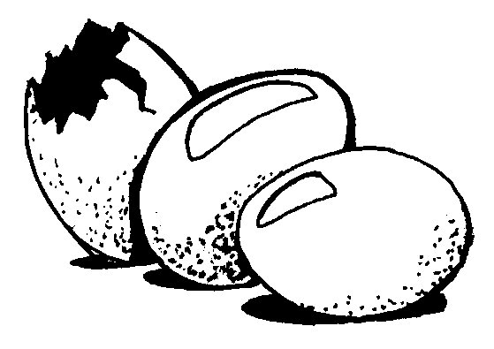 | 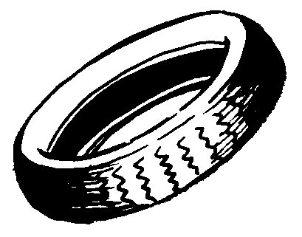 | 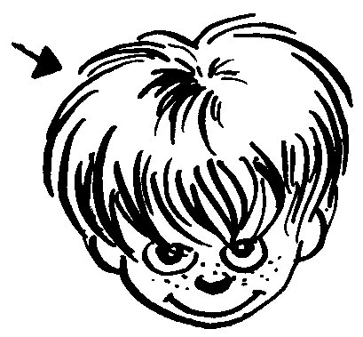 | 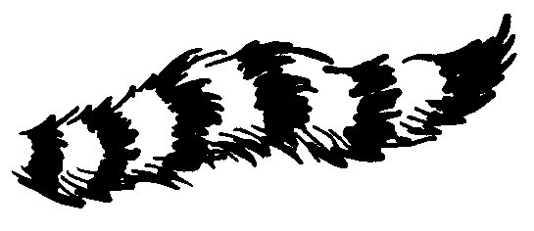
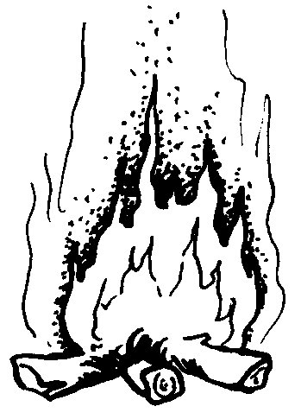 | 2 | 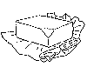

Devinettes : lis les définitions et trouve qui fait quoi.

coiffeur facteur docteur pêcheur
Il coupe les cheveux : c‘est le ==================
Il soigne les malades : c‘est le ==================
Il pêche des poissons : c‘est le ==================
Il apporte le courrier : c‘est le ==================
Remets les phrases dans l’ordre (utilise tous les mots) :

neuve – une – voiture – Papa – a
===================================================================
Lili – ses – cheveux – brosse – matin – chaque
===================================================================
a – poule – la – rousse – trois – œufs – gros – pondu
===================================================================
⇒ =================== 27 mars 2006

